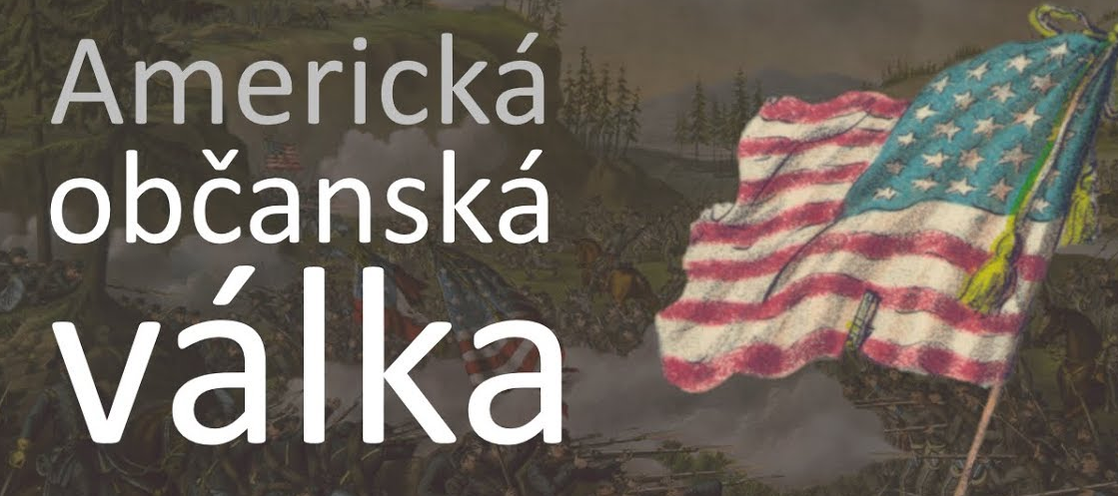
D8. – Válka SEVERU PROTI JIHU
(DĚJINY USA)
Prečti si:
učebnice str. 68 – 69
Zápis si vytvoř z videa:
www.youtube.com - https://www.youtube.com/watch?v=XRZR0n1kpGk
Občanská válka v USA (Sever proti Jihu) | Videovýpisky z dějepisu

Co bych měl(a) znát?

1/válka s Mexikem – jaká území USA získaly tímto bojem?
2/hlavní zdroj obživy v 19. století
3/plodiny, které živili tamější obyvatele
4/co je „abolicionismus“?
5/ekonomické rozdíly SEVER x JIH
6/ politický systém v USA (politcké strany, jejich cíle)
7/ osobnost A. Lincolna
8/ Jižní Konfederace (kdo stojí v čele, prezident, generálové…)
9/ příčina války S x J
10/osobnosti Severu (generálové, politici)
11/zrušení otroctví na Severu (1863)
12/bitva u Gettysbergu
13/kapitulace generála Lee
14/vítězové a výsledky války S x J
15/atentát na Lincolna
16/jižanské státy – segregace
17/Ku-klux klan

DOPORUČUJEME:
Youtube.com - využijte čas pro sledování
trailery (možnost stažení filmu), dokumenty, …

1//https://www.youtube.com/watch?v=46USKH91jno (hraný film)
Název videa: Boj za svobodu (2016) CZ HD TRL
2/https://www.youtube.com/watch?v=QUrgU0NUmos (dokumentární příspěvek)
Název videa: Občanská válka v USA (krátké shrnutí)
3/ https://www.youtube.com/watch?v=eEWTgkSBgMg (dokumentární film)
Amerika Příběh o Spojených Státech 05 Obcanska valka

